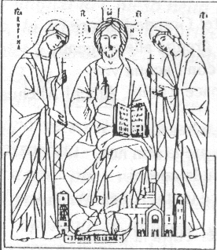
DIOCESI SUBURBICARIA
DI PORTO - SANTA RUFINA
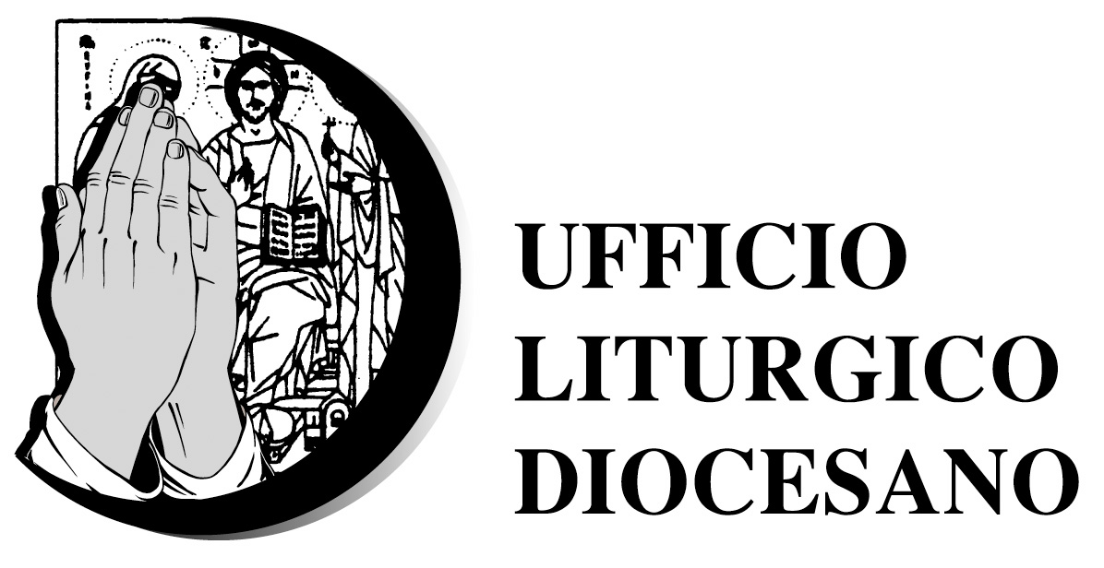

FORMAZIONE LITURGICA ANNO PASTORALE 2014-15

XII RADUNO CORI E CORALI DELLA DIOCESI
DOMENICA 23 NOVEMBRE 2014

Presso la Parrocchia “SS. Pietro e Paolo” all’Olgiata
Via Antonio Conti – Roma

“I colori del canto: i canti della Pentecoste”

MINISTRI STRAORDINARI DELLA COMUNIONE

QUARESIMA 2015
(per principianti)

(gli incontri si terranno a Ladispoli presso la Parrocchia Sacro Cuore di Gesù,
Via dei Fiordalisi, 14 – ore 20,30)

- Merc. 25 febbraio: La presenza reale nell’Eucaristia (dalla Scrittura). (B. Acuna)
- Merc. 4 marzo: La presenza reale nell’Eucaristia (dal Magistero). (G. Di Michele)
- Merc. 11 marzo: La Celebrazione Eucaristica (dalle premesse del MRI). (G. Colaci)
- Merc. 18 marzo: La Celebrazione Eucaristica (dalle premesse del MRI). (G. Colaci)
- Merc. 25 marzo: Il ministero straordinario della Comunione. (+ G. Reali)

TEMPO DI PASQUA 2015
(di approfondimento)

(gli incontri si terranno presso il Centro pastorale diocesano in Via della Storta, 783 – ore 20,30)

- Merc. 15 aprile: L’Eucaristia: mistero della fede. (G. Colaci)
- Merc. 22 aprile: L’Eucaristia: il sacramento della memoria. (G. Di Michele)
- Merc. 29 aprile: L’Eucaristia: il sacramento dello Spirito Santo. (B. Acuna)
- Merc. 6 maggio: L’Eucaristia: il sacramento dell’Azione di grazie. (G. Colaci)
- Merc. 13 maggio: L’Eucaristia: il sacramento della Comunione. (+ G. Reali)

- IL MANDATO TRIENNALE VERRÀ CONFERITO DA S.E.R. MONS. VESCOVO G. REALI, NELLA VEGLIA DI PENTECOSTE: SABATO 23 MAGGIO 2015 - ORE 21,00, IN CATTEDRALE.

